
Het Nachtegaaltje: ‘Een Groene Start’
In KDV Het Nachtegaaltje gaan wij voor Groene kinderopvang: in onze activiteiten laten wij ons leiden door de mogelijkheden van de natuur. Groen is goed voor het welbevinden van kinderen. Groen heeft effect op vele ontwikkelingsgebieden zoals: motorische, emotionele, sociale, creatieve, zintuiglijke en verstandelijke ontwikkeling.
1/ NATUURBELEVING
‘Groen’ staat synoniem voor natuurbeleving in de breedste zin van het woord. Bij voorkeur buiten, maar het kan ook natuurbeleving binnen zijn. Bij onze activiteiten komen alle zintuigen aan bod (zien, horen, ruiken, proeven en voelen) en zorgen wij ervoor dat natuurervaringen voor kinderen (meer) betekenis krijgen. De vier natuurelementen (water, aarde, lucht en vuur) en de seizoenen zijn onze voortdurende leidraad.

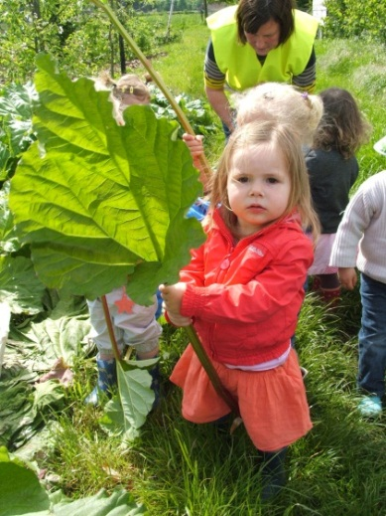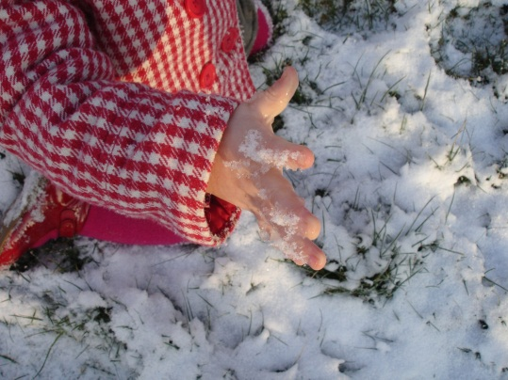
Ontdekking in de zelfpluktuin Voelen aan water in al zijn vormen
(aarde, voelen, ruiken, proeven, …)
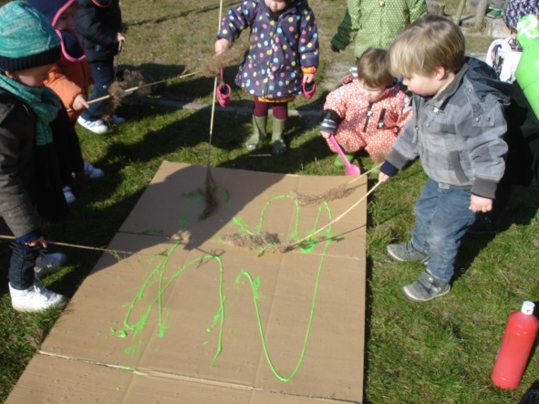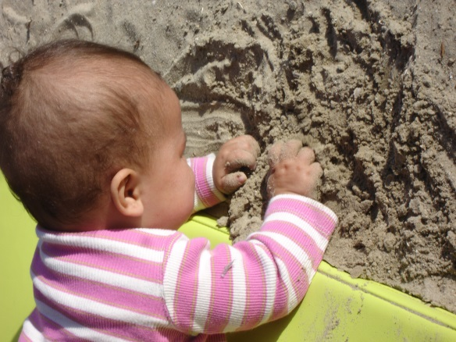
Kliederen met takjes Spelen met zand…

2/Een positieve BEGELEIDERSHOUDING
Onze (groene) begeleiders stimuleren kinderen tot ontdekken en ervaren. Hierbij is aandacht voor een kindvolgende houding, waarbij kinderen ruimte krijgen om te ontdekken, te voelen en te proeven, in hun eigen tempo en op hun niveau. De begeleider reageert positief op de ontdekkingen en ervaringen van de kinderen. Hij of zij deelt in de verwondering van de kinderen en stimuleert hen tot het doen van nieuwe ontdekkingen.

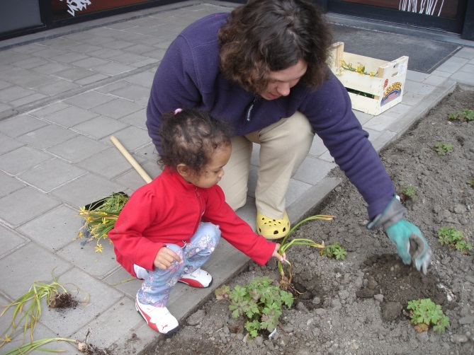
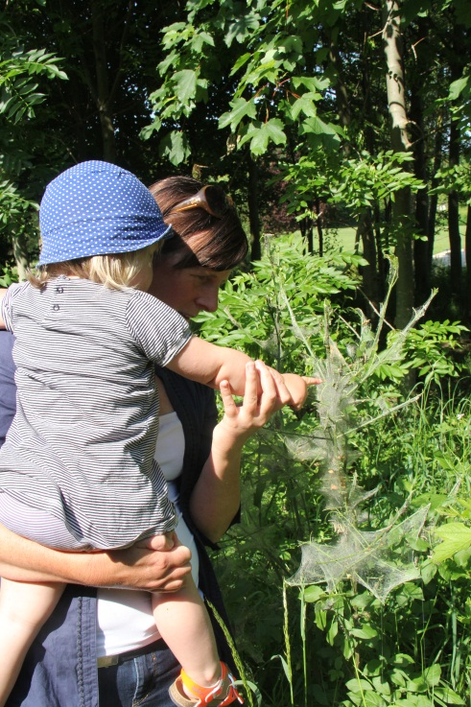
Samen werken in de tuin, ontdekken van aarde en plantjes. Voelen aan een spinnenweb.
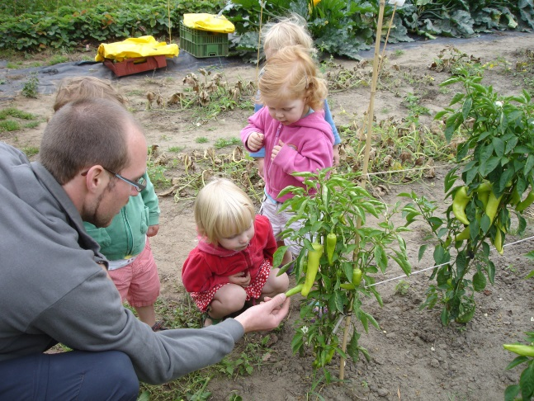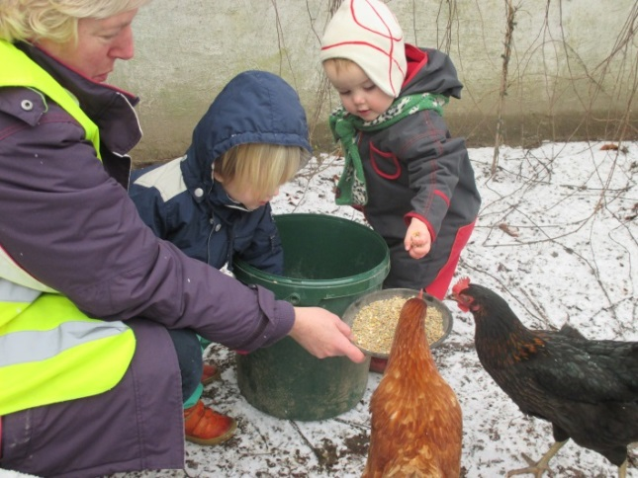
Voel maar eens. De kippen helpen verzorgen.

3/ Groene BUITENRUIMTE
In ons kinderdagverblijf gaan we met de kinderen elke dag naar buiten. Er is in onze tuin van alles te beleven; zandbakken, wilgenhut, buitenkeukentje, waterton, leemoven, speelheuveltje met glijbaan, 2 kippen in een buitenren, allerlei plantjes en boomstammetjes om op te klauteren. Hierdoor wordt de fantasie aangesproken en draagt dit bij tot hun spelontwikkeling. Er wordt vaak ook buiten gegeten en een aantal kinderen kunnen ook buiten slapen. Ons motto is ‘ Slecht weer bestaat niet, alleen onaangepaste kledij.’ En al wat je binnen kan doen, kan je ook buiten.

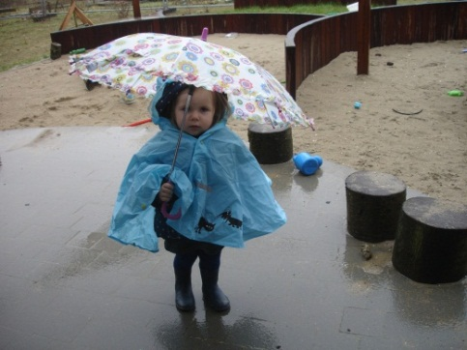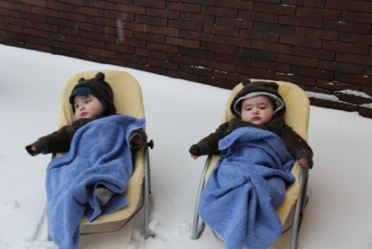
Voorzien van paraplu en regenjas voelen aan de regen . Een frisse neus ophalen met onze dikke jas en dekentjes
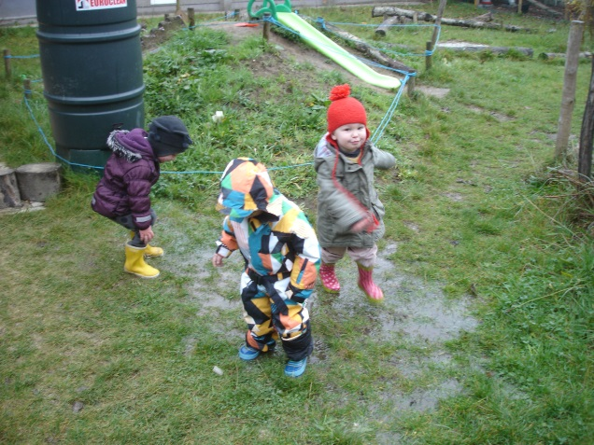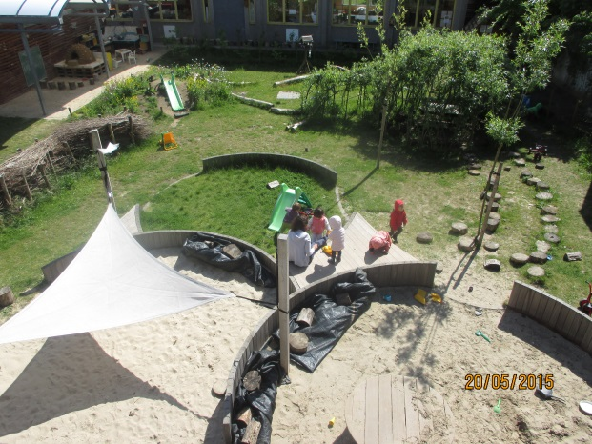
Hheerlijk in de plassen trappelen… Onze tuin.

Ook gaan we regelmatig op stap met kinderen en (groot)ouders en zoeken de rustige groene paadjes op die ons leiden naar verrassende groene plekjes in de buurt. Onderweg worden de zintuigen van de kindjes geprikkeld en wordt er veel gepraat over wat er in de natuur te beleven valt.

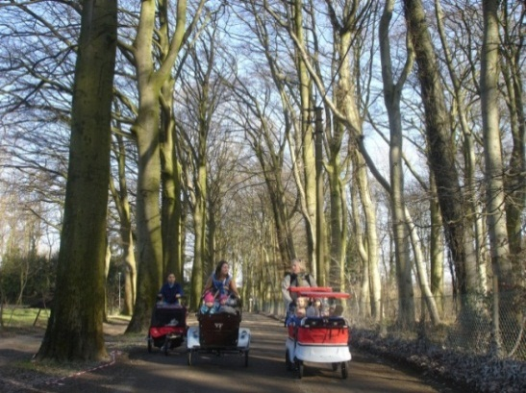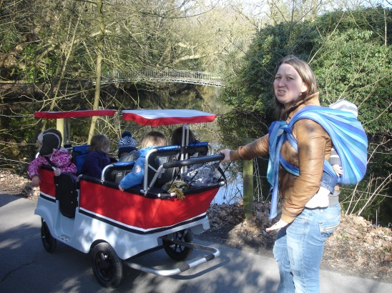
Met de bus op stap naar de eendjes. Naar de eendjes gaan kijken in de buurt.
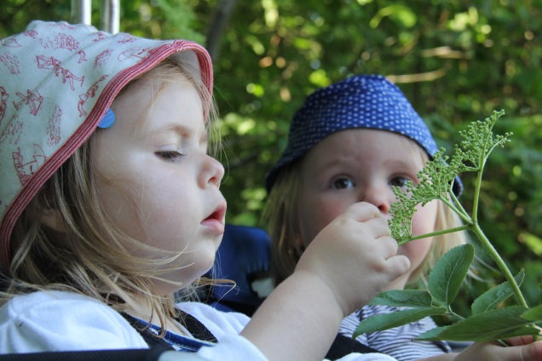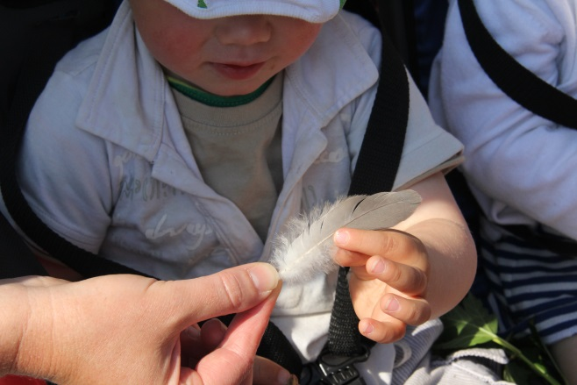
Wandelen is ook de natuur beleven van wat we zien en vinden onderweg, onze belevenissen worden nadien in de groepjes verder gezet.

4/ Samen met OUDERS en BUURT
Ouders blijven voor ons de eerste opvoeders van hun kind.
Er zijn tal van activiteiten waarbij (groot)ouders steeds vrijblijvend kunnen deelnemen. Onze bib-bezoekjes, de voorleeskwartiertjes, de zorg voor onze kippen, kleine klussen, Nieuwjaars drink, jaarlijkse picknick in het park, …. Wij peilen naar de talenten van ouders en zijn heel dankbaar voor alle kleine dingen die zij doen. Want samen kunnen we meer!
Door onze vele uitstapjes (met de 6 zitter) zijn wij al goed gekend in de buurt. De jaarlijkse garage-plankierverkoop (april) in de wijk is een uniek ontmoetingsmoment met ouders, buurt en team. In het voorjaar 2016 zij wij gestart met een kleine kruiden- en moestuin (onze proeftuin) waarbij wij vooral met actieve oudere buurtbewoners samenwerken.
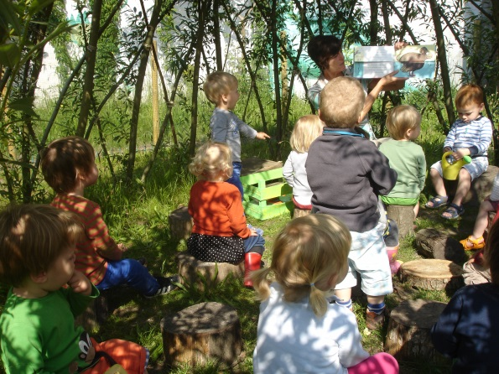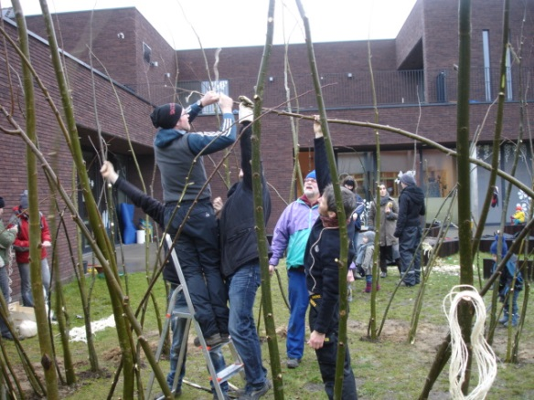
Een mama leest voor. Bouwen aan de wilgenhut.
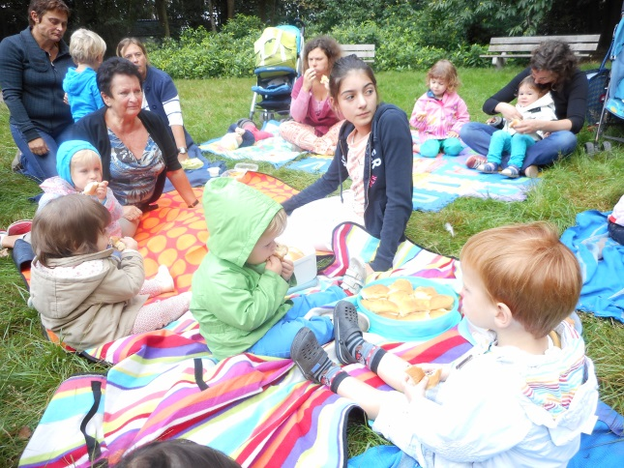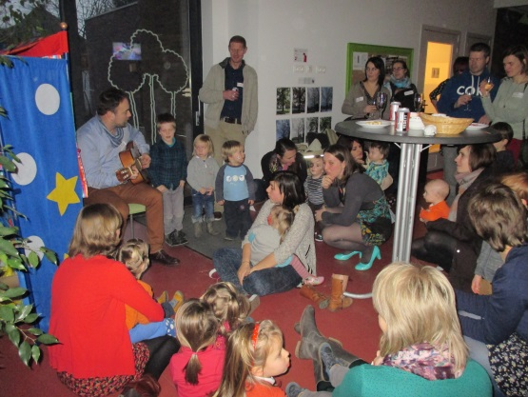
Jaarlijkse picknick. Papa zingt een liedje op onze receptie.

5/ GROEN BINNEN
Vele natuurlijke materialen worden naar binnen gebracht; boomstammetjes als stoeltjes, blaadjes en takjes in de herfst…. We knutselen met natuurlijke materialen (kastanjes, takken, steentjes, graantjes, schelpjes…), die zoveel mogelijk door kindjes verzameld zijn tijdens de uitstapjes. De kinderen helpen ook de plantjes verzorgen door ze water te geven.
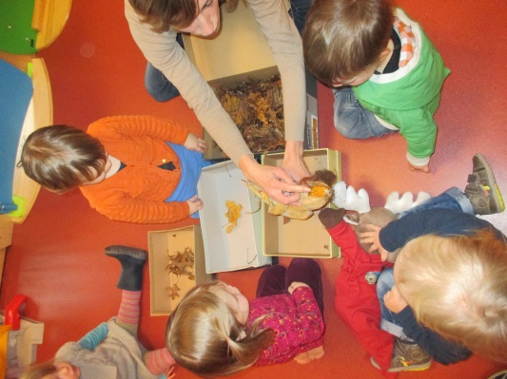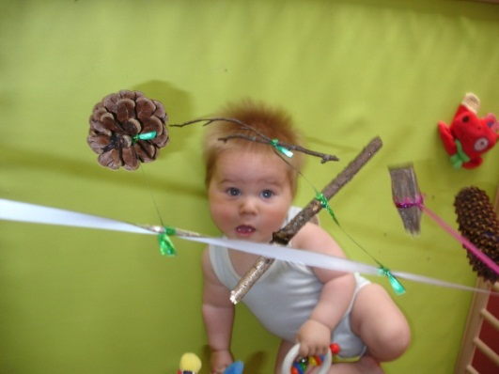
Klopklop, welk geluid horen we hier? Een activiteitenboog met schatten gevonden tijdens een uitstap.
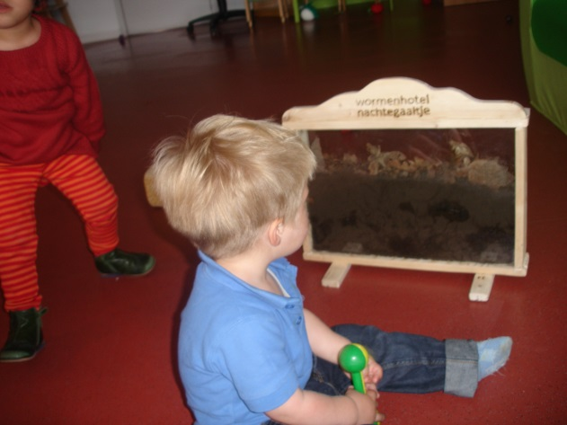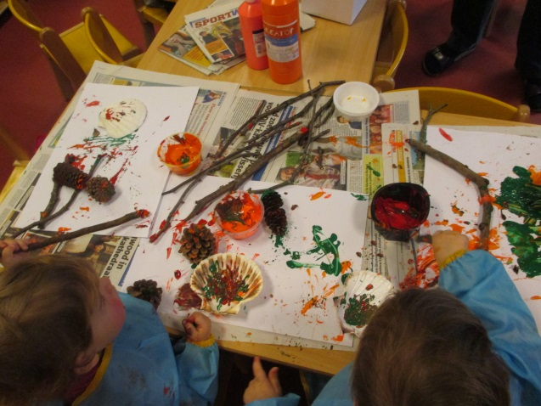
Wormen hotel is pure ontdekking. Knutselen met natuurlijke materialen.

6/ DUURZAAMHEID
Groen- en natuurbeleving zijn onderdeel van een duurzame kinderopvang. Waar haalbaar maken wij duurzame keuzes. Er wordt regenwater opgevangen, er is een groen dak en de zon helpt ons warm water te maken (zonnecollector). Verpakkingsmateriaal zoals karton wordt verder gebruikt. We gaan periodiek naar de lokale bibliotheek. Bovendien zijn natuurlijke spelmaterialen zoals takjes, kastanjes en … gratis.

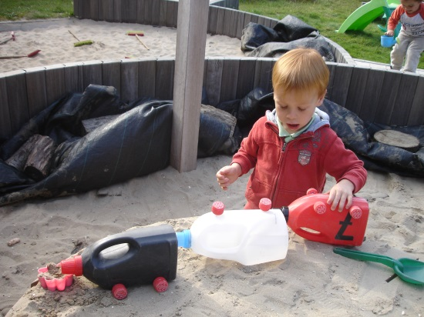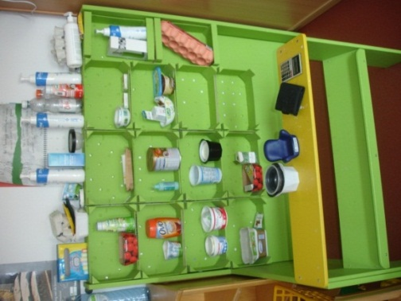
Super coole zeepautootjes. Een winkeltje gemaakt van mandarijnenkistjes en
verpakkingsmateriaal.

Door de kinderen veel buiten te laten spelen, zorgen we voor de mooiste jeugdherinneringen.

